TRƯỜNG ĐẠI HỌC THỦY LỢI
KHOA CÔNG NGHỆ THÔNG TIN

BÁO CÁO BÀI TẬP LỚN MÔN HỌC
CÔNG NGHỆ PHẦN MỀM
Đề tài:
Nhóm sinh viên thực hiện: Nhóm …
Thành viên nhóm: …

Giảng viên hướng dẫn:
Hà Nội, tháng 10 năm 2023

NHIỆM VỤ 3/4: SPRINT 1/2

I. Tài liệu đặc tả yêu cầu phần mềm

1.1 Biểu đồ Phân rã chức năng (FDD)
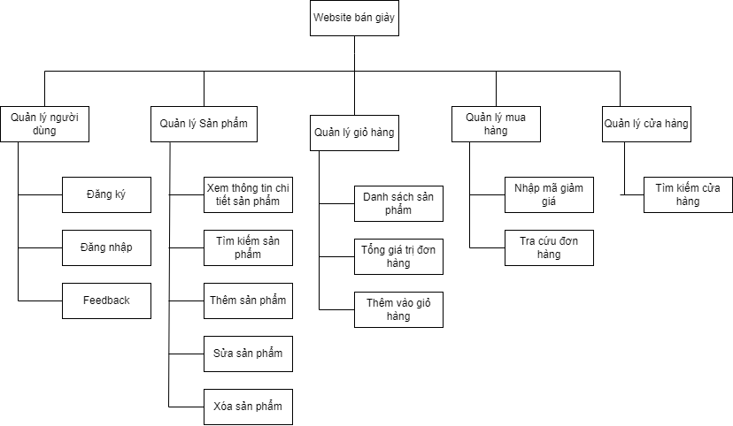

1.2 Biểu đồ Luồng dữ liệu (DFD)

1.2.1 DFD Đăng ký
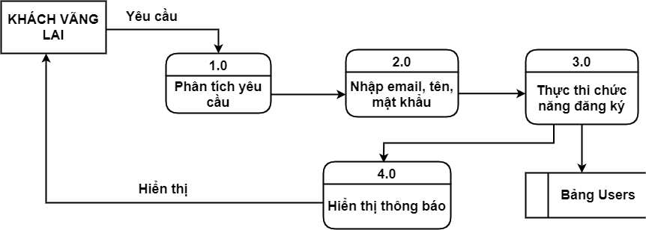

1.2.2 DFD Đăng nhập
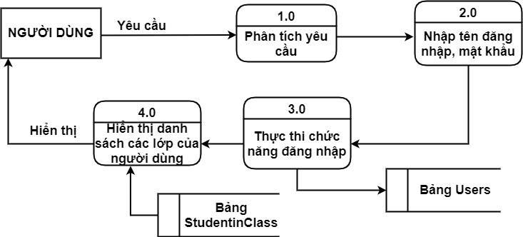

1.2.3 DFD Đổi mật khẩu
…

1.2.4 DFD Tạo lớp
…

1.2.5 DFD Tham gia lớp
…

1.2.6 DFD Thêm bài đăng
…

1.2.7 DFD Sửa bài đăng
…

1.2.8 DFD Xóa bài đăng
…

1.2.9 DFD Xem bài đăng
…

1.2.10 DFD Bình luận
…

1.2.11 DFD Xóa bình luận
…

1.3 Sơ đồ Use case tổng quát
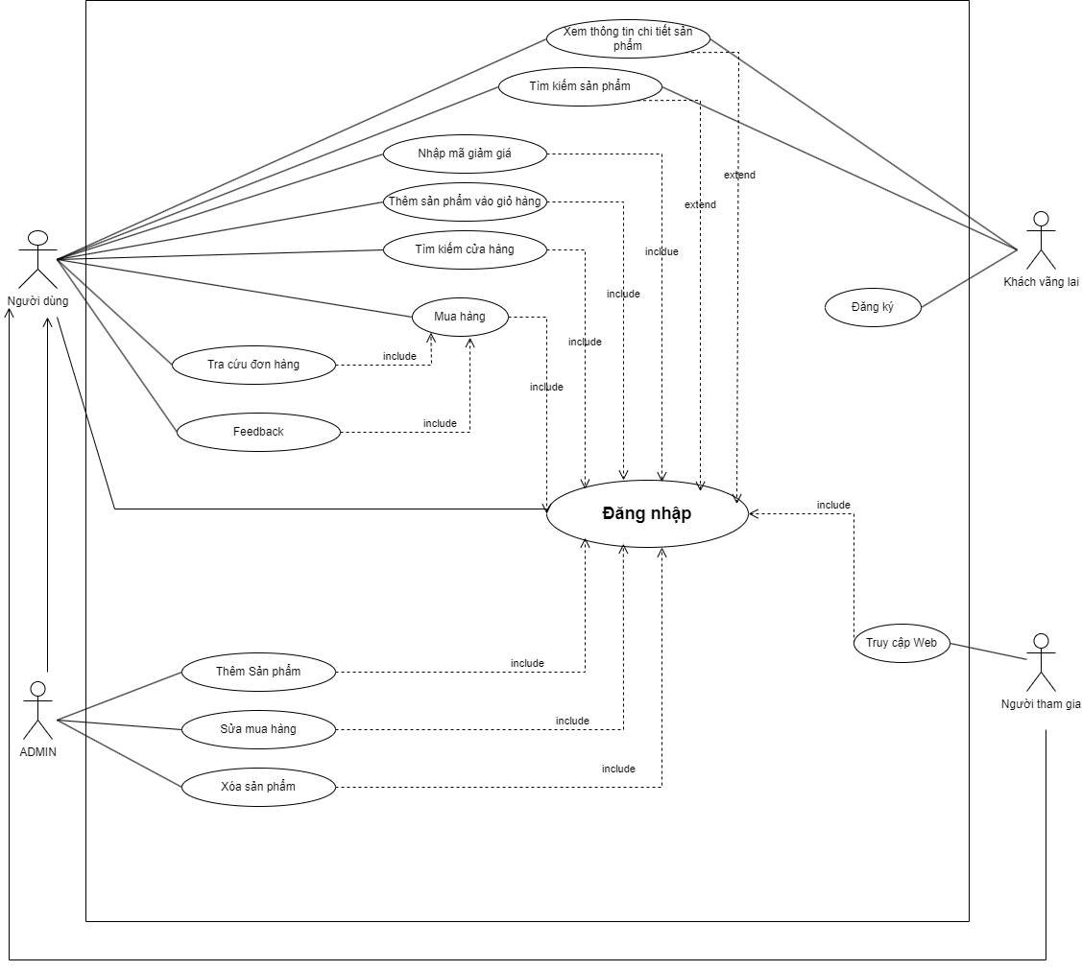

1.4 Miêu tả chi tiết các Use cases

1.4.6 Use case Tìm kiếm sản phẩm
Use Case ID | US06
Use Case Name | Tìm kiếm sản phẩm
Created By: | Hoàng Anh | Last Updated By | Hoàng Anh
Date Created: |  | Date Last Updated

Actor | Người dùng
Description | Cho phép người dùng Tìm kiếm được sản phẩm mong muốn
Trigger | Chức năng được thực hiện khi người dùng nhập tên sản phẩm vào thanh Tìm kiếm.
Pre-conditions | Người dùng truy cập web.
Post conditions | Hệ thống hiển thị thông tin chi tiết sản phẩm mà khác hàng mong muốn.
Flow of Events | 1. Người dùng mở thanh công cụ tìm kiếm và nhập thông tin sản phẩm tìm kiếm.  2. Hệ thống tìm kiếm trong cơ sở dữ liệu các sản phẩm liên quan đến từ khóa nhập.  3. Người dùng có thể áp dụng bộ lọc để thu hẹp kết quả tìm kiếm theo các tiêu chí như giá, danh mục, đánh giá của người dùng, và các thuộc tính khác.  4. Danh sách các sản phẩm phù hợp được hiển thị cho người dùng.
1.4.7 Use case Tra cứu đơn hàng
Use Case ID | US07
Use Case Name | Tra cứu đơn hàng
Created By: | Hoàng Anh | Last Updated By | Hoàng Anh
Date Created: | 21/11/2023 | Date Last Updated | 23/11/2023

Actor | Người dùng
Description | Cho phép người dùng theo dõi trạng thái vận chuyển và chi tiết đơn hàng.
Trigger | Chức năng được thực hiện khi người dùng mua hàng thành công và click vào “Tra cứu đơn hàng”
Pre-conditions | Người dùng đặt hàng thành công.
Post conditions | Hệ thống trả về trạng thái vận chuyển và chi tiết đơn hàng.
Flow of Events | 1. Người dùng thanh toán đơn hàng thành công.  2. Người dùng click vào “Tra cứu đơn hàng”.  3. Hệ thống cập nhật tình trạng đơn hàng và hiển thị thông tin.  4. Người dùng theo dõi trạng thái đơn hàng với các thông báo cập nhật tức thì, từ "Đang xác nhận" đến "Đang vận chuyển" và cuối cùng là "Đã giao hàng".
1.4.8 Use case Sửa sản phẩm
Use Case ID | US08
Use Case Name | Sửa sản phẩm
Created By: | Hoàng Anh | Last Updated By | Hoàng Anh
Date Created: | 21/11/2023 | Date Last Updated | 23/11/2023

Actor | ADMIN
Description | Chức năng này sẽ sửa thông tin của sản phẩm đã có trong CSDL.
Trigger | Chức năng được sử dụng khịa có sản phẩm cần sửa thông tin và ADMIN click vào “Sửa sản phẩm”.
Pre-conditions | ADMIN đăng nhập vào tài khoản quản trị.
Post conditions | ADMIN sửa sản phẩm thành công.
Flow of Events | 1. ADMIN đăng nhập vào hệ thống với email và mật khẩu quản trị.  2. Sau khi đăng nhập thành công, họ truy cập vào mô-đun quản lý sản phẩm.  3.Trong giao diện quản lý của ADMIN, chọn sản phẩm cụ thể mà muốn chỉnh sửa khỏi cơ sở dữ liệu.  4. Hệ thống hiển thị thông tin chi tiết của sản phẩm, bao gồm tên, mô tả, giá, số lượng trong kho, danh mục và các thuộc tính khác.  5. ADMIN chỉnh sửa các trường thông tin của sản phẩm như cập nhật giá, mô tả, số lượng trong kho, và các thuộc tính khác.  6. Sau khi chỉnh sửa thông tin, ADMIN xác nhận và lưu lại các thay đổi vào cơ sở dữ liệu.  7. Hiển thị thông báo ADMIN chỉnh sửa thành công.

1.4.9 Use case Xóa sản phẩm
Use Case ID | US08
Use Case Name | Xóa sản phẩm
Created By: | Hoàng Anh | Last Updated By | Hoàng Anh
Date Created: | 21/11/2023 | Date Last Updated | 23/11/2023

Actor | ADMIN
Description | Chức năng này sẽ xóa sản phẩm từ CSDL của website.
Trigger | Chức năng được sử dụng khi có sản phẩm cần xóa và  ADMIN click vào biểu tượng Xóa sản phẩm.
Pre-conditions | ADMIN đăng nhập vào tài khoản quản trị.
Post conditions | ADMIN xóa sản phẩm thành công.
Flow of Events | 1. Trong giao diện quản lý của ADMIN, chọn sản phẩm cụ thể mà muốn xóa khỏi cơ sở dữ liệu.  2. Hệ thống hiển thị cảnh báo xác nhận và yêu cầu người ADMIN xác nhận rằng muốn xóa sản phẩm.  3. Sau khi xác nhận, hệ thống thực hiện hành động xóa sản phẩm khỏi cơ sở dữ liệu.  4. Hệ thống hiển thị thông báo xác nhận rằng sản phẩm đã được xóa thành công.

1.4.10 Use case Thêm sản phẩm
Use Case ID | US08
Use Case Name | Thêm sản phẩm
Created By: | Hoàng Anh | Last Updated By | Hoàng Anh
Date Created: | 21/11/2023 | Date Last Updated | 23/11/2023

Actor | ADMIN
Description | Chức năng này sẽ thêm mới sản phẩm vào CSDL của website.
Trigger | Chức năng được sử dụng khi có sản phẩm mới và ADMIN click vào “Thêm mới”.
Pre-conditions | ADMIN đăng nhập vào tài khoản quản trị.
Post conditions | ADMIN thêm sản phẩm thành công.
Flow of Events | 1. Trong giao diện quản lý của ADMIN, tùy chọn “Thêm mới”.  2. ADMIN điền thông tin chi tiết về sản phẩm bao gồm tên, ảnh sản phẩm, mô tả, giá, số lượng trong kho, danh mục, và các thuộc tính khác.  3. Sau khi nhập thông tin sản phẩm, ADMIN xác nhận và lưu thông tin vào cơ sở dữ liệu.  4. Hệ thống xác nhận đã thêm sản phẩm thành công.

1.4.11 Use case Tìm kiếm cửa hàng

Use Case ID | US09
Use Case Name | Tìm kiếm cửa hàng
Created By: | Hoàng Anh | Last Updated By | Hoàng Anh
Date Created: | 21/11/2023 | Date Last Updated | 23/11/2023

Actor | Người dùng
Description | Chức năng này cho phép người dùng tìm kiếm cửa hàng để khách hàng có thể đến chi nhánh gần nhất xem trực tiếp sản phẩm.
Trigger | Chức năng được sử dụng khi click vào “Tìm cửa hàng”.
Pre-conditions | Người dùng truy cập web và đăng nhập thành công.
Post conditions | Hiển thị 4 cửa hàng gần người dùng nhất.
Flow of Events | 1. Người dùng click vào “Tìm cửa hàng”.  2. Hệ thống hiển thị kết quả tìm kiếm 4 cửa hàng gần nhất cho người dùng, bao gồm thông tin về cửa hàng như tên, địa chỉ, điểm đánh giá, và các thông tin khác liên quan.

1.4.12 Use case Feedback
Use Case ID | US10
Use Case Name | Feedback
Created By: | Hoàng Anh | Last Updated By | Hoàng Anh
Date Created: | 21/11/2023 | Date Last Updated | 23/11/2023

Actor | Người dùng
Description | Chức năng này cho phép người dùng đưa ra những feedback về sản phẩm.
Trigger | Chức năng này được thực hiện khi người dùng click vào “Đánh giá”.
Pre-conditions | Người dùng thanh toán và nhận hàng thành công.
Post conditions | - Người dùng đã đăng được đánh giá lên công khai.  - Thông tin đánh giá được lưu trữ và hiển thị cho mục đích tài liệu và theo dõi.
Flow of Events | 1. Người dùng chọn chức năng “Feedback” sau khi đã nhận hàng thành công.  2. Hệ thống hiển thị trang Feedback.  3. Người dùng nhập Feedback và số sao.  4. Feedback được đăng công khai và hệ thống lưu trữ thông tin đánh giá cho mục đích tài liệu và theo dõi.

1.5 Sơ đồ Trình tự (SD)

1.5.1 SD Đăng Nhập
…
1.5.2 SD Đăng ký
…

1.5.3 SD Đổi mật khẩu
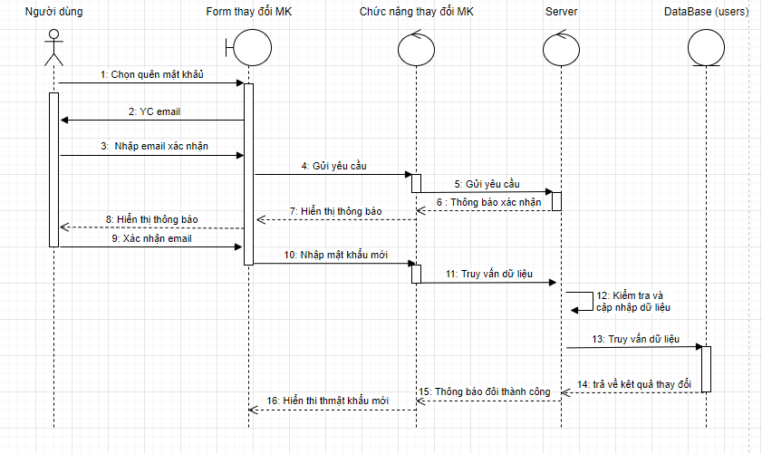
1.5.4 SD Tạo bài đăng
…
1.5.5 SD Xóa bài đăng
…

1.5.6 SD Sửa bài đăng
…

1.5.7 SD Xem bài đăng
…

1.5.8 SD Bình luận
…

1.5.9 SD Xóa bình luận
…

1.5.10 SD Tạo lớp tham gia
…

1.5.11 SD Tham gia lớp
…

1.6 Biểu đồ quan hệ thực thể (ERD)
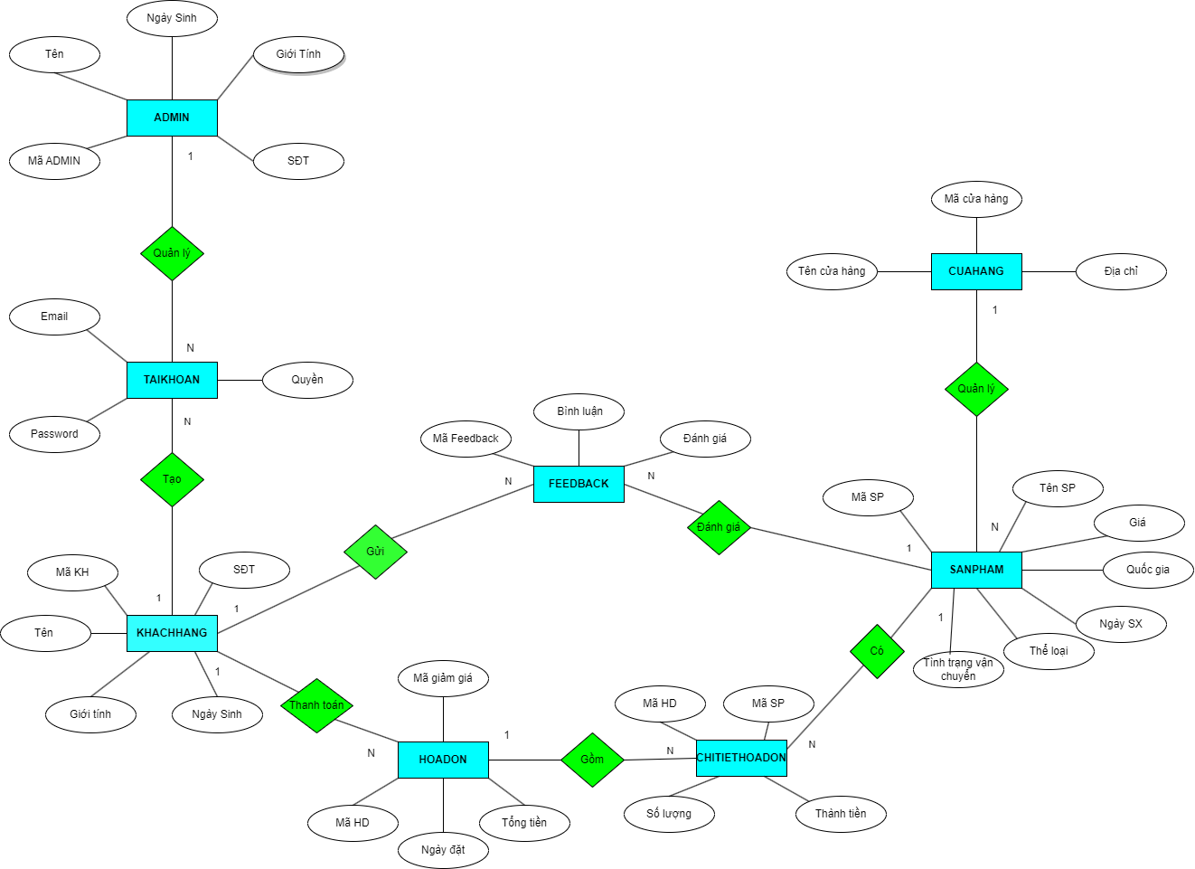

II. Thiết kế phần mềm

1. Thiết kế Kiến trúc
<< HÌNH VẼ MINH HOẠ VÀ GIẢI THÍCH CÁC THÀNH PHẦN TRONG KIẾN TRÚC CỦA PHẦN MỀM >>

2. Thiết kế Hướng đối tượng
<< NẾU PHẦN MỀM ĐƯỢC PHÁT TRIỂN THEO HƯỚNG ĐỐI TƯỢNG THÌ VẼ HÌNH MINH HOẠ VÀ GIẢI THÍCH CÁC LỚP, CŨNG NHƯ MỐI LIÊN HỆ GIỮA CÁC LỚP >>

VÍ DỤ

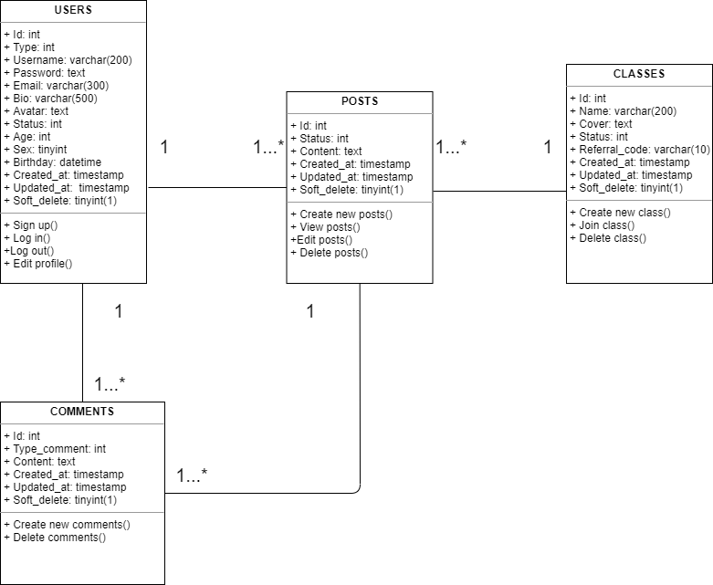

3. Thiết kế Dữ liệu
<<DỰA VÀO BIỂU ĐỒ QUAN HỆ THỰC THỂ Ở TRÊN>>

3.1 Các thực thể và thuộc tính
- users(id, username, password, email, bio, avatar, status, type, age, sex, birthday, created_at, updated_at, soft_delete)
- posts(id, status, content, created_at, updated_at, soft_delete)
- classes(id, name, cover, status, referral_code, created_at, updated_at, soft_delete)
- comments(id, type_comment, content, created_at, updated_at, soft_delete)

3.2 Mối liên kết
- users và posts là liên kết 1 - n
- users và classes là liên kết m - n
- users và comments là liên kết 1 - n
- posts và comments là liên kết 1 - n
- classes và posts là liên kết 1 - n

3.3 Chuyển sang quan hệ
- Liên kết 1 - N → Khóa chính của quan hệ bên một trở thành khóa ngoại của quan hệ bên nhiều.
- Liên kết M - N → Tạo bảng quan hệ mới, chuyển khóa chính của hai quan hệ phía M và N thành khóa ngoại của quan hệ mới. Khóa chính của quan hệ mới là sự kết hợp của hai khóa ngoại.

Kết quả:
- users(id, username, password, email, bio, avatar, status, type, age, sex, birthday, created_at, update_at, soft_delete)
- posts(id, status, content, created_at, updated_at, soft_delete, owner_id, class_id)
- classes(id, name, cover, status, referral_code, created_at, updated_at, soft_delete)
- comments(id, type_comment, content, created_at, updated_at, soft_delete, owner_id, topic_id)
- student_classes(id, created_at, updated_at, soft_delete, status, user_id, class_id)

3.4 Chuẩn hóa dữ liệu
<<CÓ THỂ BỎ QUA NẾU CHƯA HỌC Ở CÁC MÔN HỌC TRƯỚC>>

3.4.1 Xác định phụ thuộc hàm
- id xác định một người dùng duy nhất bao gồm tên người dùng, mật khẩu, email, lý lịch, ảnh đại diện, trạng thái, địa chỉ, ngày tạo, ngày cập nhật, xóa mềm.
- id xác định một bài đăng duy nhất bao gồm các thông tin về bài đăng : nội dung, kiểu người dùng, thời gian đăng bài, thời gian chỉnh sửa, xóa mềm.
- id xác định một lớp học duy nhất gồm thông tin lớp học: tên lớp, email, hình đại diện, trạng thái lớp học, địa chỉ, thời gian tạo, thời gian chỉnh sửa, xóa mềm.
- id xác định một bình luận hoa duy nhất gồm các thông tin liên quan đến bình luận đó: loại bình luận, nội dung, loại người dùng, thời gian bình luận, thời gian chỉnh sửa, xóa mềm, mã người dùng và mã bài đăng.

3.4.2 Xét các dạng chuẩn
- users(id, username, password, email, bio, avatar, status, type, age, sex, birthday, created_at, updated_at, soft_delete)
Đặt id = A, username = B, password = C, email = D,bio = E, avatar = F, status = G, type = H, age = I, created_at = K, updated)at = N, soft_delete = M, sex = O, birthday = Q
Phụ thuộc hàm:
F = {A → B, A → C, A → D, A → E, A → F, A → G, A → H, A → I, A → K, A → N, A → M, A → O, A → Q}
=> Đạt 1NF vì không có thuộc tính đa trị
=> Đạt 2NF vì các thuộc tính không khóa phụ thuộc đầy đủ vào khóa chính A
=> Đạt 3NF vì các thuộc tính không khóa phụ thuộc trực tiếp vào khóa chính A
=> Đạt BCNF vì không có thuộc tính khóa nào phụ thuộc vào thuộc tính không khóa
- posts(id, status, content, created_at, updated_at, soft_delete, owner_id, class_id)
…

- classes(id, name, cover, status, referral_code, created_at, updated_at, soft_delete)
…
- comments(id, type_comment, content, created_at, updated_at, soft_delete, owner_id, topic_id )
…
- student_classes(id, created_at, updated_at, soft_delete, status, user_id, class_id )
…

3.5 Sơ đồ quan hệ
<<HÌNH VẼ SƠ ĐỒ QUAN HỆ >>

4. Thiết kế Giao diện Người dùng
HÌNH VẼ GIAO DIỆN CỦA PHẦN MỀM. CÓ THỂ SỬ DỤNG MỘT SỐ NỀN TẢNG CHO PHÉP THIẾT KẾ GIAO DIỆN NGƯỜI DÙNG NHƯ: NinjaMock, Figma, MockingBot, MarvelApp, Sketch, Adobe Photoshop, …

NGHIÊM CẤM CHỤP MÀN HÌNH CHƯƠNG TRÌNH CÓ SẴN

III. Mã nguồn
<< LINK MÃ NGUỒN TRÊN GITHUB, NẾU CÓ>>

IV. Tài liệu kiểm thử
- Tham khảo báo cáo kiểm thử giao diện
- Tham khảo báo cáo kiểm thử chức năng

